Коммуналдық мемлекеттік мекеме
Ортақ орта мектебі

«Шаңғы әлемі»
2016-2017 оқу жылы

Дайындаған: Дене шынықтыру пән мұғалімі
Хабсалам Оралбек

2016-2017 оқу жылы
Шаңғы әлемі

І Ұйымдастыру кезеңі:
Оқушылардың дайындығын қадағалау.
Салтанатты сап түзу. ҚР әнұранын орындап, мемлекеттік туды еңгізу.

Шаңғы
Мақсаты: Балалардың тыныс алу жолдарын жақсарту, Аяқ, иық және қол бұлшықеттерін дамыту ,дұрыс тыныс алуды,жүйке жүйесін жақсартуды,мидың шаршағанын қалпына келтіру.
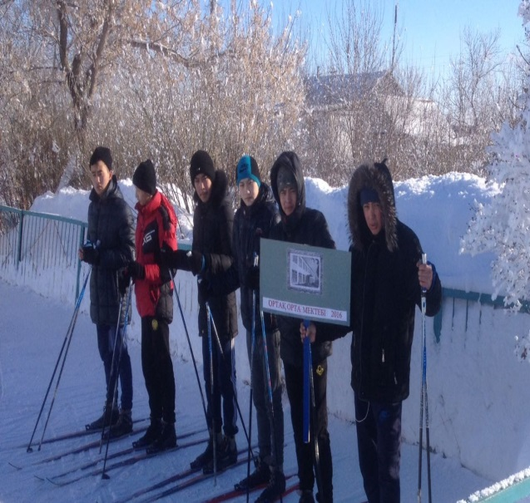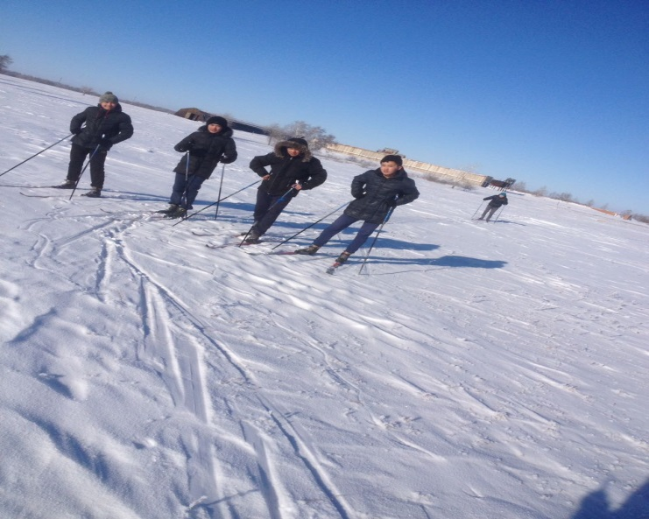
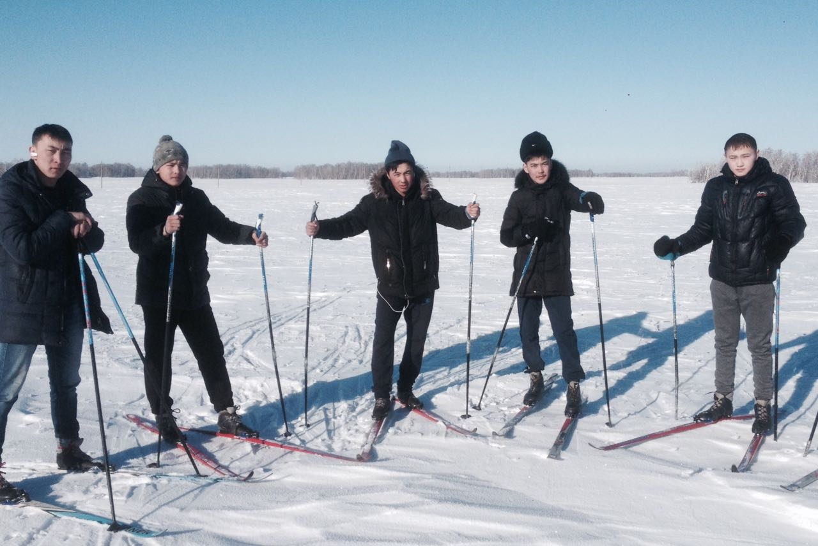
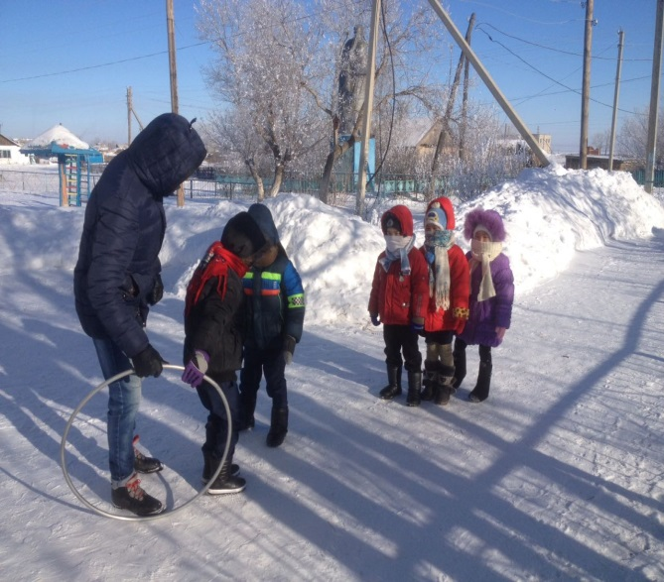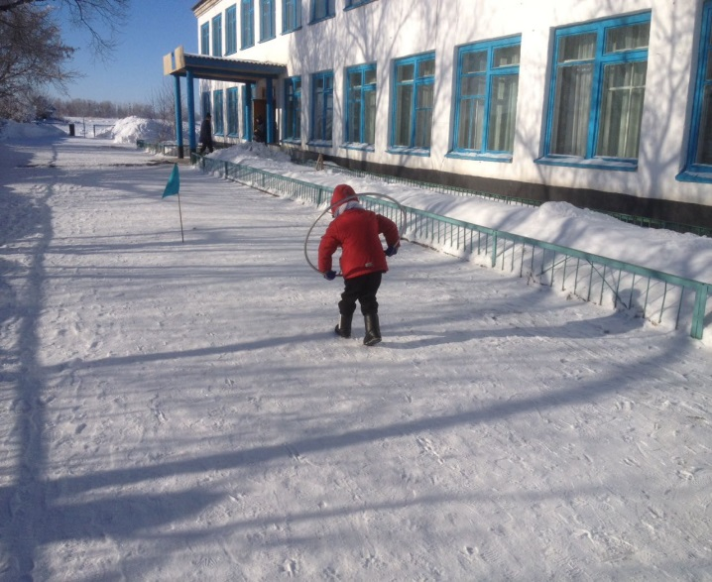
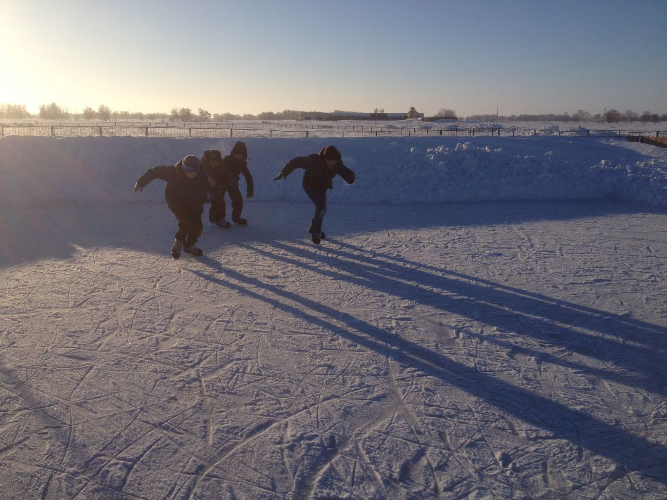

ІІІ кезең
Қорытынды: «Шаңғы патшалығының» жеңіпазын анықтап, марапаттау

